KHOA CÔNG NGHỆ THÔNG TIN | KIỂM TRA HỌC PHẦN  Tên học phần: Lập trình mạng  Học kỳ: II, Năm học: 2020-2021  Lớp: CTK42

KIỂM TRA LẦN 1

Câu 1: Viếtt chương trình Windows Form TCP Client-Server thực hiện chức năng sau đây:
  - Client nhập Họ tên, MSSV, Quê quán. Khi nhấn Enter thì gởi toàn bộ thông tin này lên server
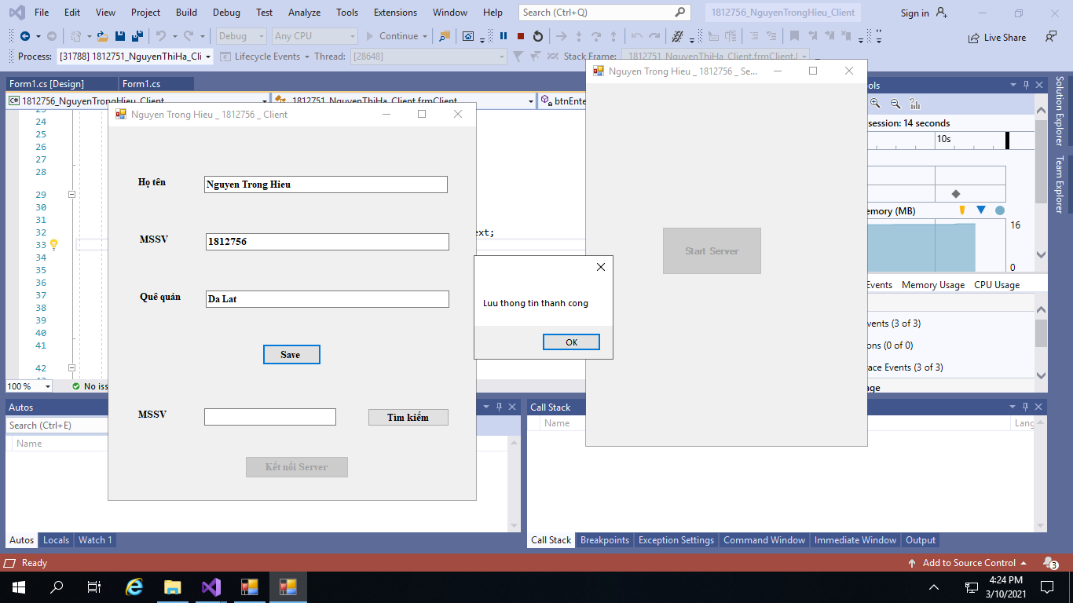
  - Server nhận thông tin dưới client gởi lên vào lưu vào file text
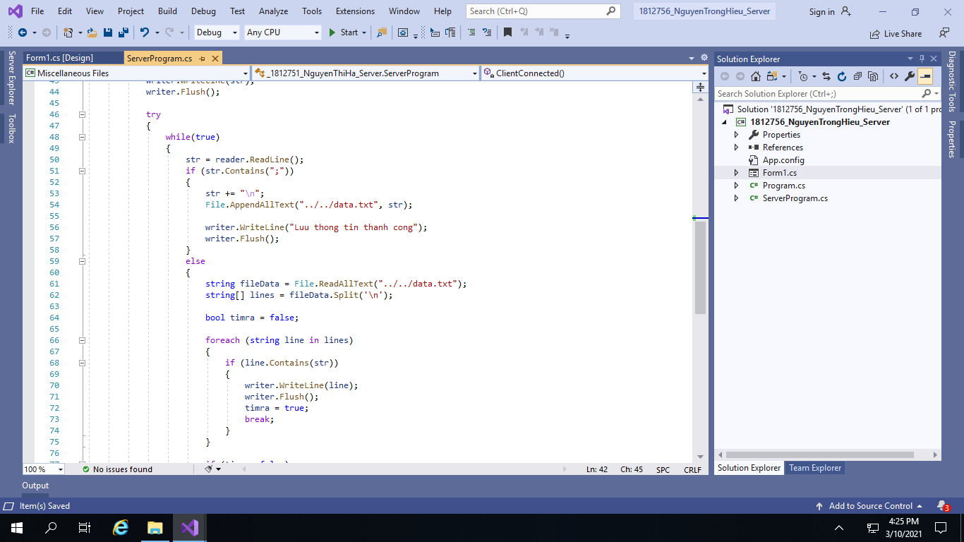

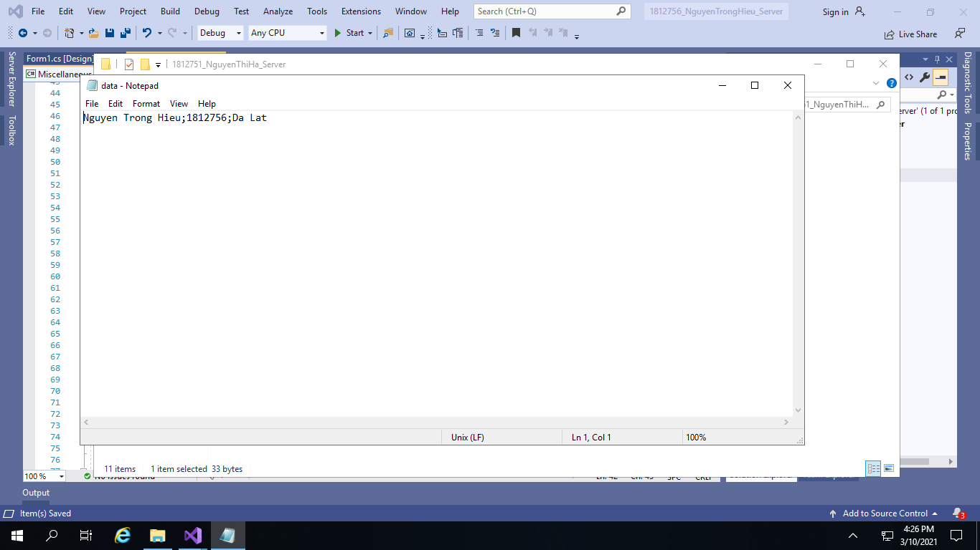
  - Client nhập MSSV sẽ lấy lại được thông tin của SV đã lưu trên Server
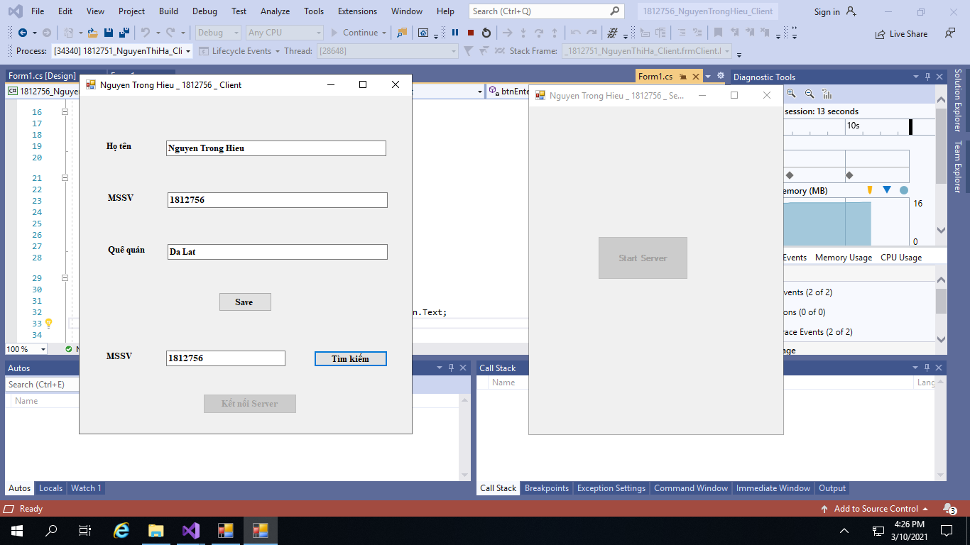
Câu 2: Cải tiến chương trình trên chạy được Multi client
